日本SANYO高压蒸汽灭菌
日本SANYO高压蒸汽灭菌是目前实验室中最常用的灭菌方式，广泛应用于培养基的灭菌、试验室玻璃及金属器皿的准备和带菌废弃物的灭菌。新型MLS-3750采用低台设计、便于灭菌物的取放，节省空间、合理设计的大容量使灭菌工作事半功倍。
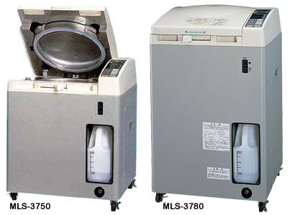
·低台设计：64cm
·顶盖开门：自平衡
·超大灭菌内腔：37cm内径
·微电脑温控：105~135℃之间，误差在2℃之内
·双重内锁定装置：只有在安全温度和压力下才能打开
·排气控制：排气阀的开放温度可以设定
·人性化设计：使用更加简便、舒适
型号 | MLS-3750 | MLS-3780 | MLS-3020
电源 | 120/220/230单相 50/60(或20A以下) | 220/230单相 50/60(或20A以下) | 120/220/230单相 50/60(或20A以下)
耗电量 | 2KW | 4KW | 2KW
外型尺寸(宽×深×高) | 600×754×560mm | 600×979×560mm | 440×550×1050mm
重量 | 63kg | 74kg | 67kg
内腔尺寸 | 370×410mm(直径×深) | 370×635mm(直径×深) | 300×670mm(直径×深)
有效容积 | 50升 | 75升 | 48升
内腔材料 | SUS304(不锈钢)
最大压力 | 0.235Mpa |  | 0.3Mpa
灭菌温度 | 105-135℃ |  | 105-121℃
培养基溶解温度 | 60-100℃ |  | ---
保温温度 | 45-60℃ |  | ---
灭菌时间 | 1-250分钟,仪器器皿灭菌时间可至72小时 |  | 1-180分钟
熔解 | 0-250分钟,可至72小时 |  | ---
保温时间 | 可延时72小时,自动关机 |  | ---
程序化时间设定 | 1-99小时延时启动设置 |  | ---
排气控制 | 排气阀开放温度设定 |  | ---
安全装置 | 压力安全阀、过温限制器、抗干扰限制器、内门锁、过压限制器、保险丝
压力容器类型 | 小容积压力容器
附件 | 2个不锈钢丝篮、加热盖 | 3个不锈钢丝篮、加热盖 | 3个不锈钢丝篮、加热

